Конструкт проведения непрерывной образовательной деятельности

Возрастная группа: 5-6 лет (старшая группа)
Образовательная область: «Речевое развитие»
Тема НОД: «Урок вежливости».
Вид НОД: речевое развитие
Виды деятельности: игровая, коммуникативная, познавательно-исследовательская
Формы организации: групповая
Планируемый результат: ребенок проявляет инициативу, самостоятельность и любознательность, активно взаимодействует со сверстниками и взрослыми, обладает развитым воображением, социальными знаниями о социальном мире.
Цель: Формировать у детей навыки культуры вежливого общения и поведения, привычку употреблять слова вежливости, ознакомить с этическими нормами поведения.
Задачи:
Образовательные:
- продолжать расширять представление о вежливых поступках, словах и их значении.
- закреплять знания детей о том, что вежливым поведением можно воздействовать на поведение людей, на их чувства.
Развивающие:
- развивать умение видеть, понимать, оценивать чувства и поступки других, объяснять свои суждения.
- упражнять детей в использовании вежливых слов.
Воспитательные:
- воспитывать потребность в общении со сверстниками, применять полученные навыки общения в игровых и жизненных ситуациях.
Оборудование: игрушка кукла Шапокляк, картинки с изображением детей, совершающих хорошие и плохие поступки, волшебный мячик.
Список используемой учебно-методической литературы: Комплект наглядных пособий для дошкольников «Хорошо и плохо». Редактор И.В. Ткаченко 2007год; Электронный носитель WWW.MAAM.RU; Педагогическое сопровождение сюжетно-ролевых игр для детей 5-7 лет. В.А. Деркунская, А.Н. Харчевников. Стр 47.

Этапы  (последовательность) деятельности | Деятельность педагога | Действия, деятельность детей, выполнение которых приведет к достижению запланированных результатов | Планируемый результат
Этап 1.  Организационный  (мотивация) | Дети садятся за столы на занятия, и вдруг слышится, плачь.  Воспитатель заносит из раздевалки игрушку Шапокляк. | Дети ведут диалог с педагогом. | Готовность детей к общению с взрослым
Этап 2.  Основная часть. | Воспитатель: Расспрашивает Шапокляк что случилось и почему она плачет?  Шапокляк: Рассказала, что очень хотела попасть на праздник к девочке, но ее не пустили, сказали, что она плохая и не знает как надо вести себя в гостях.  Воспитатель обращается к детям: Ребята, поможем Шапокляк? Расскажем, как надо вести себя в гостях?  Дети: Отвечают хором.  Воспитатель: Ребята, как вы думаете, зачем надо знать правила поведения в гостях? А для чего надо знать вежливые слова?  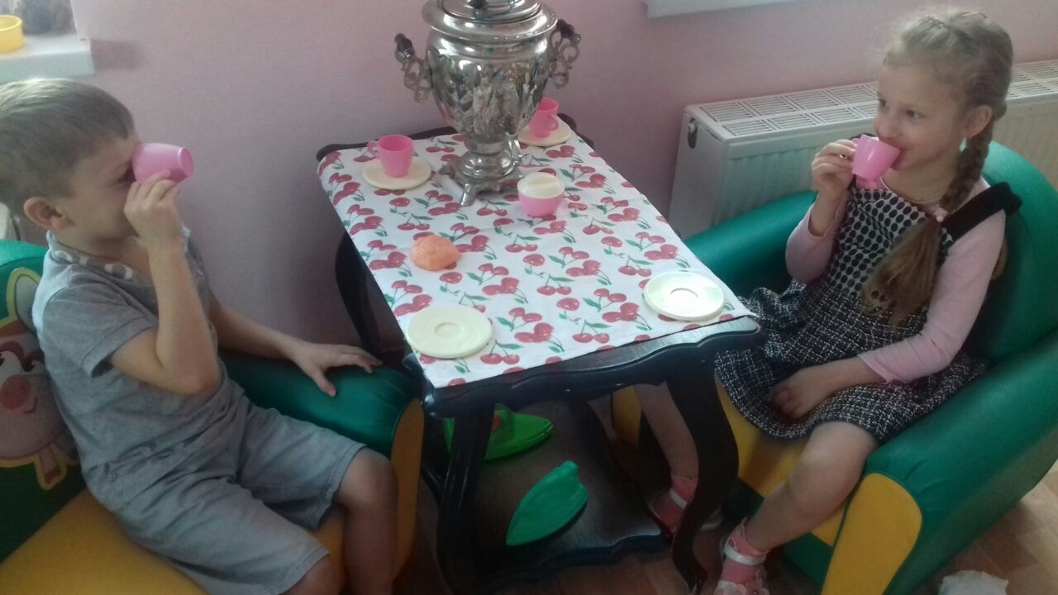  Дети: Отвечают (предположения детей).  Воспитатель: Ребята, давайте поиграем в игру «Вежливые слова». И покажем Шапокляк, сколько Хороших - Волшебных слов мы знаем. 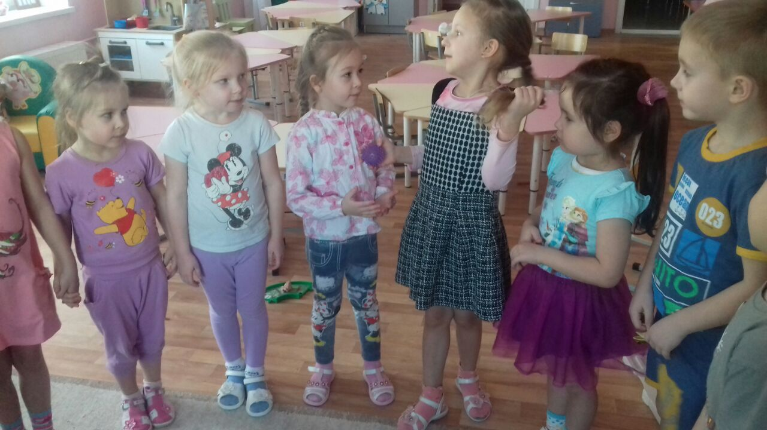  Шапокляк: Ой, ой, ноги мои ноги совсем затекли.  Шапокляк: А давай побегаем, что нибудь сделаем этакое.  Воспитатель: Ты опять собралась делать плохие поступки?  Шапокляк: Какие такие плохие поступки они у меня все хорошие и веселые.  Воспитатель: Ребята, а давайте расскажем и покажем, что такое хорошо, что такое плохо?  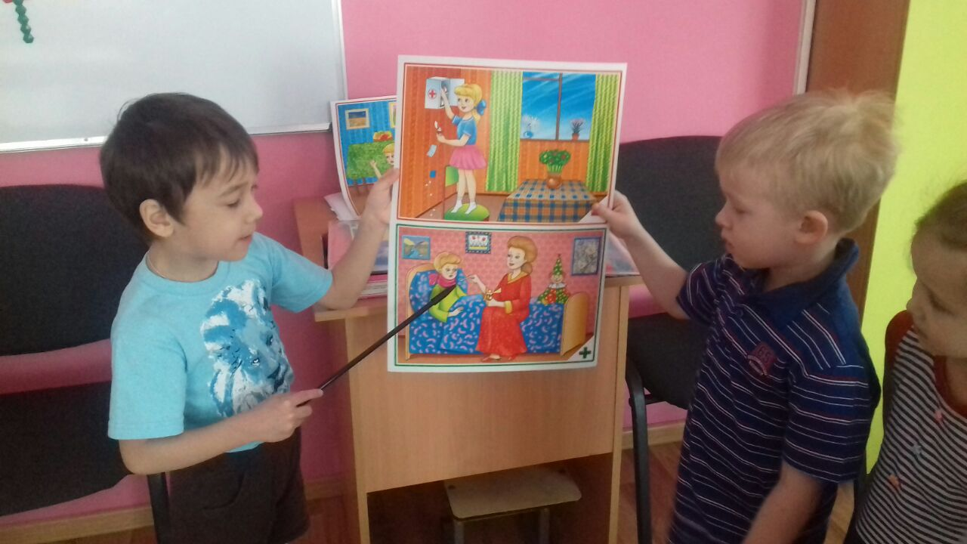 | Ведут диалог с воспитателем  Беседа «Как надо вести себя в гостях»  Игра «Вежливые слова».  Физкультминутка.  Дидактическая игра: Что такое хорошо, что такое плохо? | Проявляют любознательность.
Этап 3.  Заключительная часть.  Рефлексия  (подведение итогов занятия) | Шапокляк: Спасибо ребята я узнала столько хорошего и как надо вести себя в гостях, что можно и чего нельзя делать и много хороших и плохих слов и могу отправиться в гости.  (Прощается с ребятами)  Воспитатель: Ребята, как вы думаете, научилась ли Шапокляк вежливым словам?  Дети: Да, научилась. | Дети делятся собственным мнением с воспитателем. | Проявляют интерес.  Активно взаимодействуют с педагогом.  Совершенствуют диалогическую форму речи.

